实验四

1. 实验内容

本实验通过自定义WebView加载URL来验证隐式Intent 的使用。 

实验包含两个应用：

◼ 第一个应用：获取URL地址并启动隐式Intent的调用。

◼ 第二个应用：自定义WebView来加载URL

1. 实验步骤

◼ 第一个应用：获取URL地址并启动隐式Intent的调用。

1. 创建一个新的activity，在属于该activity的布局文件中放入EditText和Button两个组件，EditText用于路径的输入，点击Button触发隐式intent，跳转浏览器网页。
2. 在activity中为按钮添加点击事件监听，点击触发intent。

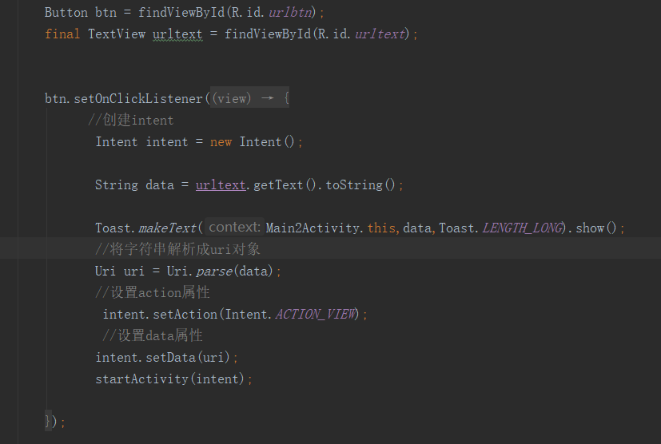

1. 启动工程，查看效果

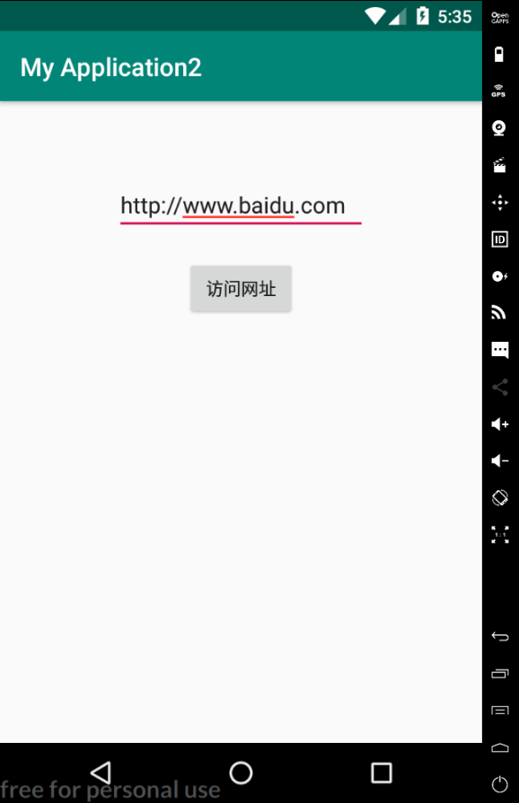

◼ 第二个应用：自定义WebView来加载URL

1. 创建一个新的activity名为browseractivity，指定布局文件activitybrowser，使用getIntent方法获取intent。覆盖掉默认使用的系统浏览器，使用自定义webview。

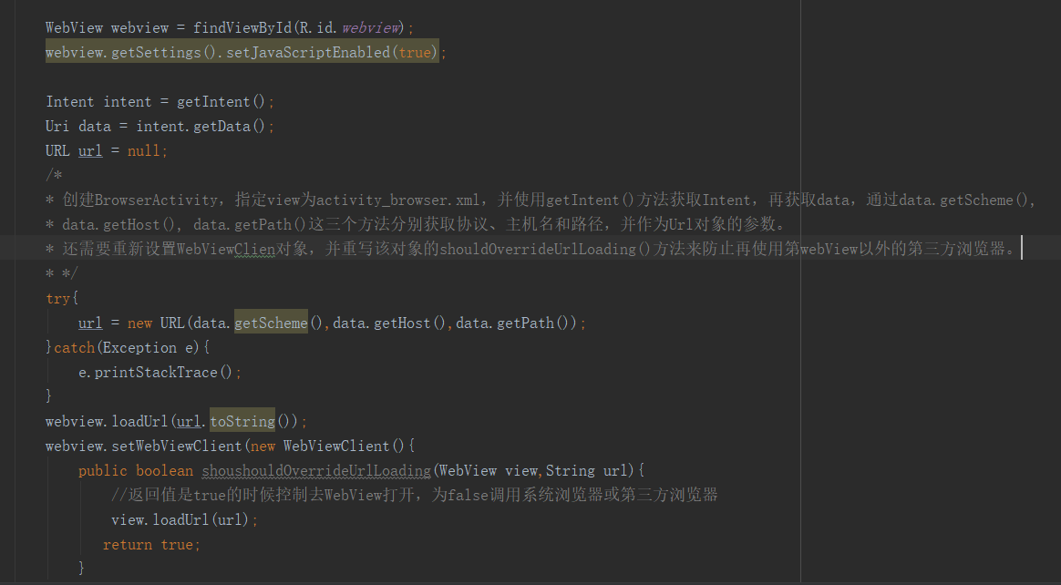

1. 注册browseractivity设置意图过滤器。

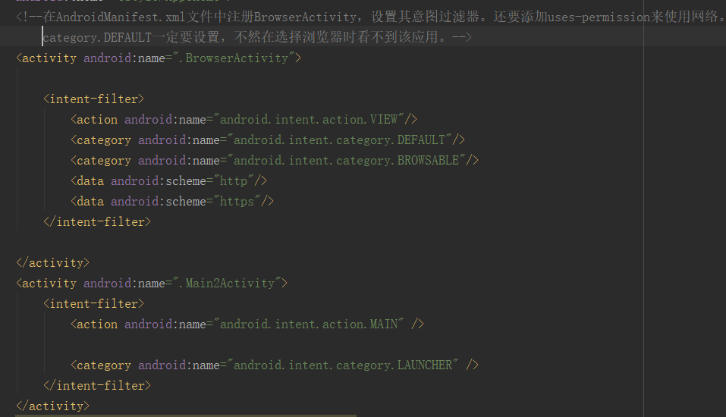

1. 运行工程，查看效果

